常州艺术高等职业学校
2016届毕业生跟踪调查报告

为了解学校毕业生就业情况，学生在走向实际工作岗位后，对在学期间的教学运作管理，学生工作，就业工作等方面的反馈意见，以及用人单位在选用我校毕业生后的反馈意见，以促进学校育人工作，并及时发现学校在人才培养工作中的不足，为学校人才培养模式改革工作提供具体参考意见， 根据学校毕业生社会调查实施方案，2016年7月，学校对204名高职生进行了毕业生跟踪调查。
调查对象：2016届204名毕业班学生
调查方式：发放调查问卷204份，回收204份
一、毕业生就业情况统计
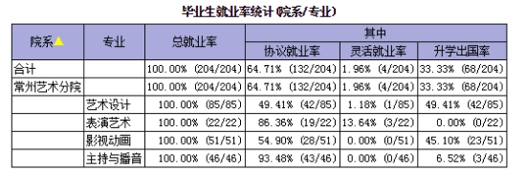

二、毕业生对学校的评价

序号 | 评价项目 | 评价等级 |  |  |  | 满意度
序号 | 评价项目 | 好 | 较好 | 一般 | 差 | 满意度
1 | 办学指导思想 | 99 | 97 | 8 | 0 | 96.08%
2 | 教学设备 | 100 | 87 | 17 | 0 | 91.67%
3 | 专业设置 | 108 | 82 | 14 | 0 | 93.14%
4 | 课程开设 | 69 | 120 | 15 | 0 | 92.65%
5 | 教学方法手段 | 108 | 80 | 16 | 0 | 92.16%
6 | 教学实践活动 | 93 | 95 | 16 | 0 | 92.16%
7 | 学习风气 | 91 | 96 | 17 | 0 | 91.67%
8 | 专业技能 | 87 | 101 | 14 | 2 | 92.16%
总体满意度 |  |  |  |  |  | 92.71%

注：发出问卷204份，回收问卷204份，学生对学校满意度为92.71%。

三、毕业生对学校教学工作的评价
毕业生对学校的总体教学工作评价较好。毕业生认为我校教师师德、学校学习秩序和自我管理为优秀；近 100%的毕业生认为我校的专业设置、教学管理制度、后勤管理人员素质为良好； 90%以上的毕业生认为我校的教学仪器设备、教学内容、方法和手段为中等；个别学生认为我校在图书资料、综合能力培养和教学改革等方面是偏低的。毕业生对学校教学工作的意见集中反映在以下几个方面：
- 注重知识的传授，忽视学生能力的培养。表现在教学上就是教师只教会学生“是什么”和“怎么做”，而学生只知其然，不知其所以然。反映到工作上就是学生只能或只会“做事”，而不能“做人”。其结果是学生尖子少。毕业生们一再强调，学校应注重综合素质的培养和能力的提高，教给学生一种思维方法和学习方法，并不一定非要专业对口，只要学生掌握了开启社会和知识大门的钥匙，就能通过自身的奋斗，到达光辉的彼岸。
- 社会活动少，缺乏对社会的了解和能力的锻炼。部分毕业生反映，学校生活就是读书，很少接触社会。希望学校合理安排学生的学习时间，每学期组织一次到企业实习、实践活动，到实际工作中学习工作经验，锻炼工作能力，使学生得到全面发展。
- 部分课程还需要有所调整，部分课程教学质量需进一步提高。毕业生反映，目前某些课程脱离实际，学了没用；更有不少课程教学存在问题，希望学校要保证基础理论课、主干课的教学质量，夯实基础。 我们列举了一些专业理论课程
- 调查结果对我们的启示
通过本次毕业生质量跟踪调查，从毕业生所在单位和毕业生反映的问题看，毕业生综合素质影响着他们的前途和未来，它也将决定着我校未来的发展，应在以下几个方面采取措施，以提高教学质量，加快学校的建设和发展，培养高素质的人才。
1、坚持和加强素质教育。当前就业愈来愈难，学生必须全面提高自身的综合素质，才能在社会激烈的竞争中立于不败之地，这就要求学校坚持和加强素质教育。要通过书本内外、课堂内外、学校内外等多种途径，培养和提高学生的综合素质。正如本次调查的结果一样，毕业生很少反映自己的专业知识不够用，而过多地反映自己的能力低、素质差。
2、加大力度进行教学改革。
首先，要继续进行课程设置的改革。课程设置既要有利于培养学生专业素质，也要有利于培养学生的整体素质。要加强基础课的教育，为学生的今后发展打下坚实的基础；要加强合格公民方面内容的课程教学，以适应工作需要。
其次，在教学内容上，要摒弃陈旧的教学内容，注意知识的更新，要把发展独立思考和独立判断的一般能力放在首位；在教学方法与手段上，要重在激发学生的学习主动性和学习潜能，重点加强对于进行创造性活动有关的方法、能力、品格的教育。
第三，要加强实践教学。事实证明，实践教学对培养学生的各方面能力有着重要作用；同时实践教学有利于学生了解社会实际，认识自身的优势和不足，从而调整心态，有利于缩短学生毕业后与社会的适应期。
3、精心组织多种学生活动，培养和锻炼学生的多方面能力。在毕业生调查过程中，我们发现，在学校各项活动表现出色的学生，在企业也很优秀。事实表明，学生活动有利于培养学生的集体主义精神、团队合作精神、开拓创新精神，有利于培养学生的各方面能力，提高学生的总体素质。要精心组织学生开展诸如社会调查、社会服务以及各类文娱、体育活动，融素质教育于活动之中；各类活动应注意考虑与专业培养相结合，同时要注重发挥学生个体的不同特点，力求做到让学生人人积极参与、人人从中受益。
4、开展校外实训基地建设。 依托规模型企业建立集教学、实习实训、技术服务及员工培训于一体的稳定的校外实训基地。通过校外实训基地，借助企业的人才、技术和设备资源优势，为学生提供参观、实习和实训的实践场所，保证工学结合、工学交替的有效实施，为学生设备维护实训与顶岗实习提供条件，同时也使校外实训基地成为教师实
践锻炼的场所。

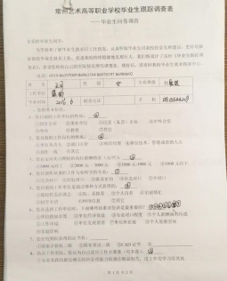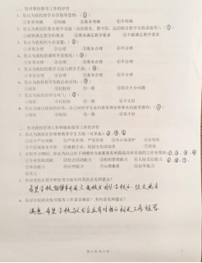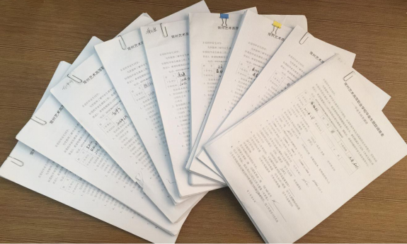

2016届毕业生问卷调查

